**FIBROSI CISTICA**

**GENERALITÀ**

La fibrosi cistica è una **malattia multisistemica**.

Viene definita anche **mucoviscidosi** a causa della grande produzione di muco che può andare ad ostruire in modo più o meno grave tutto il tratto respiratorio, causando anche infezioni molto gravi (che sono poi la causa di morte principale di questi individui). Non ha solo interesse respiratorio: può interessare anche altri organi portando a problemi di fecondazione, rallentamento della crescita ecc.

Nelle popolazioni caucasiche la fibrosi cistica è molto frequente (con un’incidenza di 1:3000/4000 nati vivi).

La frequenza dei portatori, in Italia, è di 1:25.

Essendo una **malattia autosomica recessiva**, i genitori di figli affetti sono entrambi portatori sani dell’allele mutato di questo gene: accoppiandosi hanno una probabilità del 25% di avere un figlio affetto da CF.

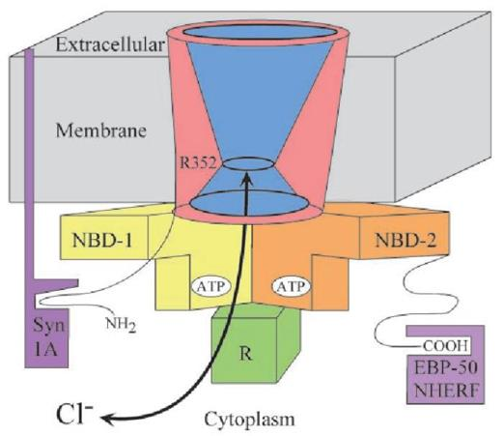L’effetto biologico di questa mutazione è la perdita di funzione della proteina codificata dal gene mutato, che in questo caso è **CFTR** (*Cystic Fibrosis Transmembrane conductance Regulator*): questo gene si trova sul braccio lungo del **cromosoma 7** e consta di 27 esoni.

La perdita di funzione della proteina può essere totale o parziale, per cui il fenotipo patologico può essere più o meno grave. In base a questo si ha anche un diverso approccio terapeutico.

Si tratta di una classica malattia mendeliana monogenica recessiva, quindi per il quadro patologico si deve avere la mutazione di entrambi gli alleli dello stesso gene.

**ETEROZIGOSI COMPOSTA:**

Trattandosi di una malattia autosomica recessiva, si deve avere una mutazione su entrambi gli alleli. Tutti e due gli alleli possono avere la stessa mutazione, oppure possono avere condizioni di eterozigosi composta, ovvero gli alleli presentano mutazioni diverse tra di loro. Anche in questo caso, in base al genotipo si avrà un effetto biologico differente. La combinazione delle mutazioni determina un diverso quadro sintomatologico, che può essere più o meno grave.

**GENE CFTR**

Il gene CFTR codifica per un canale del cloro cAMP-dipendente a bassa conduttanza, costituito da più domini: due transmembrana, due citoplasmatici e uno regolatore.

Il CFTR presenta una serie di regioni:

* **Dominio N-terminale**: interagisce con la *sintrassina 1A,* che ha funzione inibitoria sull’attività del canale stesso.
* **Sequenza NBD I**: *Nucleotide Binding Domain I*, dominio intracitoplasmatico necessario per il legame con l’ATP.
* **Regione R**: regione regolatoria che modula l’attività del canale in base al suo stato di fosforilazione.
* **Regione NBD II**: dominio intracitoplasmatico necessario per legare l’ATP.
* **Dominio C-terminale**: interagisce con altre proteine, tra cui canali cationici e componenti del citoscheletro.

Il gene CFTR è catalogato in una famiglia di 48 geni che codifica per le **proteine ABC** (*ATP Binding Cassettes*), ovvero proteine che consumano ATP per il trasporto all’esterno della cellula degli ioni cloro. La caratteristica strutturale comune di queste proteine trasportatrici di soluti organici è la presenza di domini intracellulari che trasportano ioni e legano ATP con il dominio ABC citosolico.

Nella popolazione caucasica è molto frequente la mutazione della **fenilalanina 508** (∆F508 - *con ∆ [delta] si intente che viene deleta una fenilalanina in posizione 508 della proteina)*.

Si tratta di una **mutazione in-frame**, ovvero nonostante la delezione non si ha uno sconvolgimento del frame di lettura durante la traduzione. Nonostante l’assenza di questo aminoacido, dunque, la proteina mantiene la sua normale conformazione.

Questa mutazione rappresenta il 70% dei casi di fibrosi cistica nella popolazione caucasica. Per questo motivo, quando si fa un’analisi di laboratorio per verificare se il soggetto è affetto da questa malattia, la prima ricerca che si fa è proprio su questa mutazione specifica (sono stati creati dei kit specifici per la ricerca di fibrosi cistica che si basano su questo aspetto). Questa mutazione ha un’incidenza minore in Asia.

La spiegazione della prevalenza di questa mutazione nelle popolazioni caucasiche è da ricercare probabilmente in un **vantaggio evolutivo** per i portatori eterozigoti di questa mutazione (analogamente a quanto avviene per esempio con i portatori sani dell’allele mutato dell’anemia falciforme).

In passato, circa il 50% dei bambini moriva a causa della diarrea che, se non curata, provocava gravi casi di disidratazione. La mutazione che determina fibrosi cistica è stata mantenuta in eterozigosi nel corso dell’evoluzione per il fatto che offre un vantaggio contro la **disidratazione**. Negli eterozigoti per questa mutazione, infatti, il canale del cloro funziona meno bene rispetto a soggetti che non presentano alcuna mutazione, per cui si ha meno perdita di liquidi.

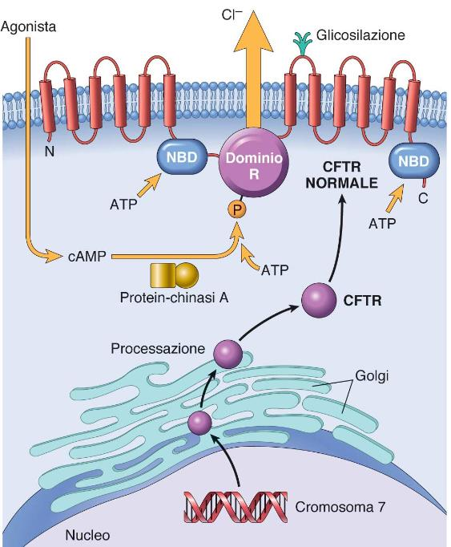**MECCANISMO DI ATTIVAZIONE:**

Nell’immagine, una cellula epiteliale che esprime il canale del cloro codificato da CFTR. Dal DNA si ha produzione di mRNA, che viene tradotto e maturato nel Golgi per poi essere trasportato in membrana.

La proteina è attivata dalla fosforilazione, indipendentemente dallo stimolo che la ha prodotta, sia esso di natura fisiologica o di natura patologica. Il meccanismo di attivazione del canale è legato all’aumento del *cAMP*: qualsiasi sostanza in grado di aumentare [cAMP]i provoca l’attivazione della *protein chinasi A* con conseguente fosforilazione della regione regolatoria del canale. La proteina viene quindi attivata, fa passare circa **10 ioni Cl- al minuto**.

La proteina si localizza nella parte apicale delle cellule epiteliali di pancreas esocrino, ghiandole salivari, ghiandole sudoripare, intestino e ghiandole della sottomucosa dell’apparato respiratorio (dell’albero bronchiale).

Molte enterotossine sono in grado di aumentare i livelli di cAMP intracellulare, determinando un’iperattivazione del canale. CFTR è, infatti, responsabile di numerose morti nei paesi poveri, dove le infezioni batteriche sono molto comuni: alcuni enterobatteri attivano il canale, che facilita l’espulsione di acqua e sali provocando diarree profuse. Questo meccanismo spiega il motivo per cui la mutazione in eterozigosi offra un vantaggio selettivo nei confronti della disidratazione: la riduzione dell’attività del canale diminuisce la quota di acqua espulsa, sfavorendo la disidratazione.

**FUNZIONI:**

Oltre a trasportare il cloro, CFTR interagisce con alcune proteine del citoscheletro che trasducono il segnale e interviene nella regolazione di alcuni processi cellulari e di altri canali. Quando non abbiamo la CFTR, come nella fibrosi cistica, si verifica uno squilibrio non solo del trasporto del cloro, ma anche dei canali che si regolano a vicenda.

I canali dipendenti dalla CFTR sono:

* **eNaC** *(canale epiteliale per il sodio):* è un complesso proteico formato da tre catene (α, β e γ) a loro volta costituite da due subunità (6 catene in tutto, accoppiate a due a due). Ogni subunità comprende due segmenti transmembrana ed un loop extracellulare. Serve per il trasporto del sodio ed è controllato negativamente da CFTR, ad eccezione delle ghiandole sudoripare. Nella fibrosi cistica l’attività di eNaC aumenta con conseguente aumento del trasporto di Na+.
* Regola il **canale del potassio**;
* Interagisce con **SLC26**, un trasportatore anionico degli ioni bicarbonato. CFTR mutato altera il riassorbimento del bicarbonato, i secreti diventano acidi e precipitano più facilmente creando un’ostruzione (livello polmonare e pancreatico);
* Influenza l’espressione di proteine importanti nella risposta infiammatoria e nella trasduzione del segnale;
* Ha un ruolo nell’esocitosi e nella formazione di complessi molecolari nella membrana.

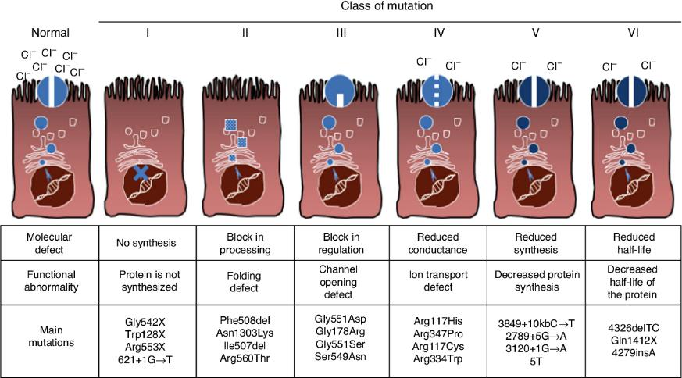**CLASSIFICAZIONE DELLE MUTAZIONI**

Le mutazioni di CFTR sono state raggruppate in 6 classi, di cui le prime due sono associate ad un fenotipo piuttosto grave.

* **Classe I**:

mutazione a livello del promotore o delle regioni codificante. L’effetto è la mancata produzione della proteina (10-15% dei casi). Vediamo per esempio che si può avere una mutazione Gly542X, per cui viene eliminata *[si indica con X]* la glicina in posizione 542.

* **Classe II**:

di questa classe fa parte la **∆F508**. La proteina viene prodotta, ma si hanno problemi per quanto riguarda il trasporto verso la membrana.

* **Classe III**:

mutazioni che interessano il dominio regolatorio: la proteina non viene fosforilata, per cui non viene attivata.

* **Classe IV**:

mutazione che interessa il dominio transmembrana del canale ionico. Si ha un trasporto difettivo dello ione.

* **Classe V**:

mutazione che interessa il promotore, causando una ridotta sintesi della proteina.

* **Classe VI**:

mutazione che colpisce la regolazione da parte di CFTR di altri canali. Si possono avere per esempio alterazioni del pH dovute ad una disregolazione di SLC26.

Dunque, possiamo avere una combinazione di mutazioni appartenenti a classi differenti che ci danno un fenotipo differente, sempre tenendo conto del fatto che la ∆F508 è comunque la mutazione più presente nella popolazione caucasica.

Sulla base dei diversi effetti delle mutazioni, sono state studiate diverse terapie mirate per cercare di ripristinare il corretto funzionamento di questo canale.

Le terapie in corso prevedono l’uso di diversi composti che agiscono su diversi meccanismi.

Quello più usato, che cerca di risolvere il difetto causato da ∆F508, è il **Lumacaftor**, che fa sì che il canale venga trasportato in membrana e che così possa funzionare.

Un altro meccanismo viene sfruttato per le mutazioni di classe I, in cui abbiamo mutazioni che introducono un codone di stop e che non permettono di produrre la proteina. Questa molecola permette di by-passare il codone di stop, consentendo quindi il proseguimento della traduzione.

**SCREENING NEONATALE**

Per la fibrosi cistica si esegue uno screening neonatale: il **test della tripsina**. Viene fatto nei primi giorni di vita con un semplice prelievo di sangue insieme ad altri test: fenilchetonuria, ipertiroidismo ecc. Si esegue un test biochimico in cui si misurano i valori di tripsina, che, se alterati, sono indicatori di possibile presenza di fibrosi cistica. Si rimanda quindi il bambino ad un’indagine genetica. Se il bambino risulta positivo può in questo modo essere subito indirizzato a trattamenti specifici.

Successivamente, la diagnosi viene confermata dal **test del sudore**, che consiste nella misurazione della quantità di cloro nel sudore.

**MANIFESTAZIONI CLINICHE DELLA MALATTIA**

Il 60% dei pazienti caucasici affetti da fibrosi cistica sono portatori di una mutazione di classe II, detta ***Phe508Del***. Tale mutazione determina un’assenza totale di CFTR dovuta ad un alterato folding della proteina che causa una rapida degradazione della stessa dopo la sintesi. L’assenza di CFTR provoca un problema nel trasporto del cloro, ma anche del sodio e dei bicarbonati. La mutazione provoca un’aumentata quantità di cloro e sodio nel sudore (i bambini risultano “salati”) e provoca alterazione dei secreti pancreatici e polmonari e conseguentemente alterazioni delle specifiche funzioni.

I problemi, nel caso di fibrosi cistica, si manifestano a livello di:

* **PANCREAS:**

L’assenza di CFTR determina che il secreto del pancreas esocrino sia particolarmente denso e formi dei tappi all’interno dei canalicoli: le cellule pancreatiche continuano a produrre il secreto, che si accumula all’interno degli acini e non riesce a defluire in quantità adeguata. Quindi, il succo pancreatico si accumula nell’acino, comprime l’epitelio che diventa sempre più piatto.

Nel frattempo, si verifica una reazione da parte dei fibroblasti che formano una capsula fibrotica intorno, per evitare queste pseudo-cisti si accrescano eccessivamente (si innesca un processo fibrotico con accumulo di collagene nell’interstizio) → danno epiteliale associato alla presenza di cisti di liquido pancreatico (dall’osservazione al microscopio il nome “fibrosi cistica”). Si osservano occlusione dei dotti e insufficienza di enzimi digestivi nell’85% dei pazienti.

A lungo termine, l’alterazione del parenchima può causare la compressione delle isole pancreatiche con conseguente morte delle cellule β: si ha diabete mellito secondario a fibrosi cistica.

Il succo pancreatico non arriva nel duodeno, quindi si verifica malassorbimento a livello intestinale (che nel bambino avrà ripercussioni di deficit di accrescimento).

Negli individui affetti da mutazioni di classe III, IV, V, e VI, il quadro pancreatico si manifesta più tardivamente o addirittura non si manifesta affatto.

*MICROSCOPICAMENTE:*

*si osserva che nel tessuto pancreatico di un soggetto affetto da FC è presente del materiale rosa, che rappresenta tutto il collagene che si deposita.*

* **INTESTINO:**

Occlusione fecale nel 10% dei neonati.

**Ileo da meconio**: generalmente il meconio è una massa di materiale solido derivato da elementi cellulari presenti nel liquido amniotico che vengono ingeriti dal feto, depositati a livello del colon ed espulsi nelle prime ore dopo la nascita; se il meconio è troppo denso non viene espulso e provoca un blocco intestinale.

* **GHIANDOLE SUDORIPARE e DOTTI SUDORIPARI:**

Nei soggetti normali con CFTR funzionante il cloro viene riassorbito e, a causa della sua carica negativa (per motivi di equilibrio elettrico), consente il riassorbimento simultaneo di sodio tramite ENaC. L’attività di CFTR determina quindi il riassorbimento di NaCl che viene seguito da acqua: il sudore sarà quindi povero di NaCl.

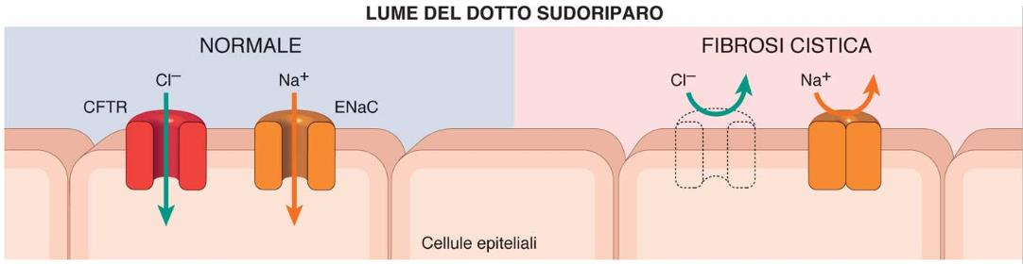Quando c’è una mutazione a carico di CFTR, il mancato riassorbimento di Cl- determina un aumento della negatività del lume ghiandolare. Per compensare questa situazione e mantenere l’equilibrio elettrico, non viene riassorbito nemmeno il Na+. Di conseguenza, viene espulsa una quantità notevole di NaCl, causando il tipico **sudore salato**.

* **FEGATO:**

Epatopatia e cirrosi epatica (in percentuale ristretta). Raramente possiamo avere cirrosi biliare correlata allo squilibrio nel riassorbimento di cloro, sodio e bicarbonati.

È possibile che un canalicolo biliare, ostruito da un tappo di bile densissima, provochi morte degli epatociti a monte, che vengono rimpiazzati da tessuto fibroso.

* **VIE AEREE:**

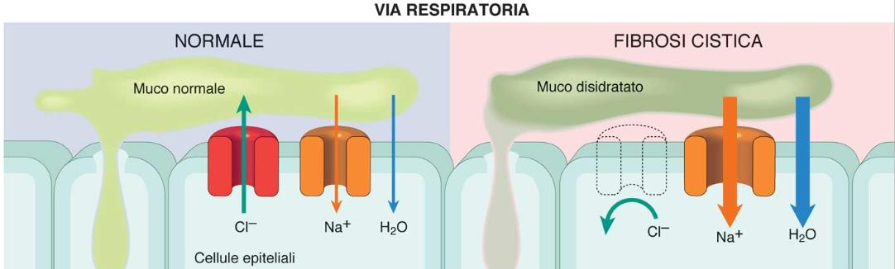Si tratta delle vie maggiormente interessate sin da subito nelle forme classiche della malattia.

*La scarsa sopravvivenza dei bambini fino agli anni 60 era l’assenza di presidi per controllare queste infezioni ricorrenti alle vie respiratore. Si tratta della causa della maggior parte dei decessi.*

Si formano dei tappi di muco. Nella regione prima del tappo il bronco si dilata, provocando **bronchiectasia**; la dilatazione riguarda soprattutto le parti terminali dell’albero bronchiale.

Già a 10 anni sono presenti lesioni polmonari che si manifestano come bronchiectasia, bronchi dilatati e pieni di materiale denso. Se la situazione non viene trattata, nell’arco degli anni si va incontro a **insufficienza respiratoria**. Il muco facilita la colonizzazione batterica causando ripetute **infezioni**.

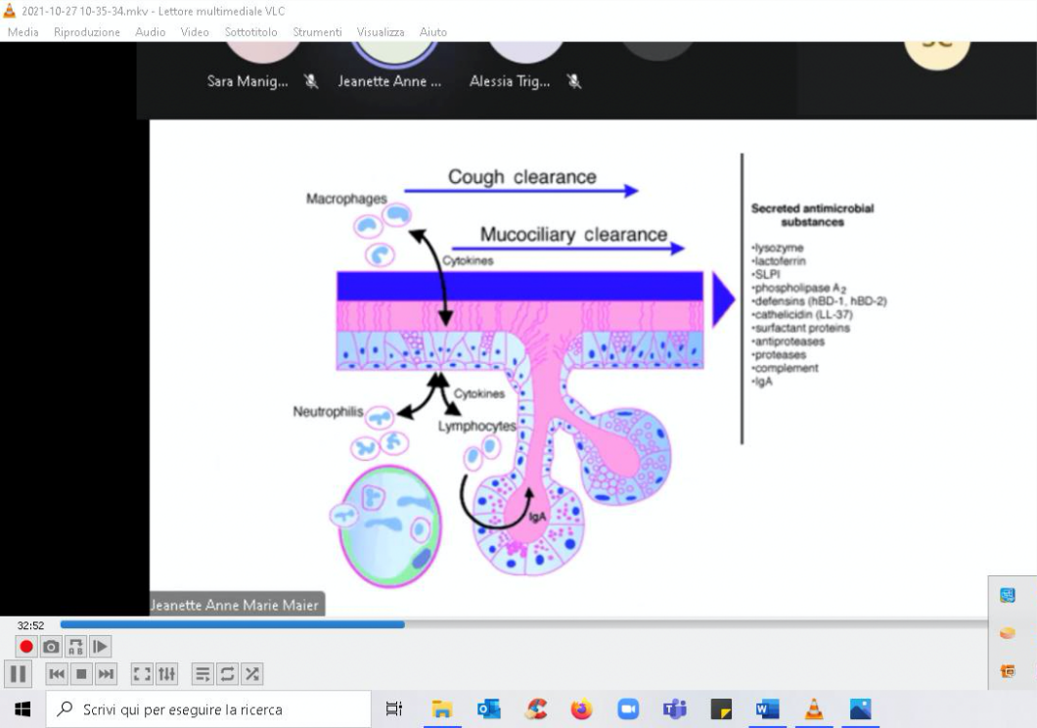L’assenza di CFTR riduce il trasporto anionico e altera il riassorbimento del sodio, perciò il liquido che viene prodotto sulla superficie delle vie respiratorie è anomalo e acido (secreto denso e disfunzionale).

Si presenta, dunque, un quadro di stress e di infiammazione che collabora a delineare un ambiente favorevole alle infezioni e, alla infine, a un danno polmonare.

A causa dell’aumento di densità del secreto viene meno il processo di clearance muco-ciliare che ha come scopo ultimo la protezione delle vie aeree dai batteri inalati. Inoltre, si verifica una mancanza di cloro e di bicarbonati (interferenza con SLC) nel muco che crea una condizione di acidità.

Il pH acido inibisce le sostanze microbicide che naturalmente vengono prodotte dall’albero respiratorio (lisozima, lattoferrina, catelicidina ecc.) e la cui funzione è ottimale a pH neutro. L’impossibilità di allontanare i batteri porta ad uno stato di infiammazione cronica che si associa a danno tissutale.

A questo si aggiunge un quadro di bronchiectasia, poiché il muco viscoso forma un tappo che non permette all’aria di uscire, provocando una dilatazione dei bronchioli. La densità elevata del muco fa sì che la tosse sia insufficiente a farlo allontanare: tossendo aumenta la pressione nella parte distale dei bronchi, che vanno incontro ad **ectasia**.

Si crea un quadro infiammatorio perché i batteri sono intrappolati nel muco e non vengono controbilanciati dalle proteasi normalmente presenti nel muco (perché non funzionano più) e quindi è facile l’infezione. Anche a questo livello si innesca un meccanismo di fibrosi che porta alla deposizione di tralci di collagene. Il quadro di infezione è reso evidente dalla presenza di pus e ascessi.

*RIASSUMENDO: il soggetto sano è in grado di intrappolare il microrganismo, attaccarlo tramite le defensine presenti nel muco e grazie al movimento delle ciglia e all’atto della tosse viene eliminato. Nei soggetti con fibrosi cistica i batteri entrano, vengono intrappolati dal muco viscido, le ciglia non funzionano, i batteri non vengono distrutti localmente dalle difese naturali e quindi danno luogo ad infezioni associate a processi infiammatori.*

*MICROSCOPICAMENTE (a livello polmonare):*

*si osservano dilatazioni irreversibili dell’albero bronchiale (bronchiectasia).*

*In una lastra è possibile confermare la diagnosi grazie ad un aspetto peculiare.*

*Al tavolo autoptico, in caso di un grave coinvolgimento dell’albero respiratorio, si evidenzia la presenza di ascessi: materiale verdastro marrone (pus).*

* **APPARATO RIPRODUTTIVO:**

Azoospermia, nel 95% dei maschi sono assenti i dotti deferenti. In alcuni casi, non avendo altri sintomi, la patologia viene diagnosticata più tardivamente. Talvolta la diagnosi viene fatta in un giovane uomo che vuole figli, ma non arrivano: si fa diagnosi di azoospermia e per capire la causa viene fatto l’esame genetico.

C’è la possibilità di un tappo mucoso uterino nella donna.

* **ALTRI EPITELI (albero respiratorio, pancreas esocrino, ghiandole salivari, intestino):**

Nel soggetto normale il cloro viene secreto nel muco grazie a CFTR. L’espulsione di Cl- va di pari passo con il riassorbimento di sodio e acqua in piccola quantità.

Una mutazione del canale CFTR impedisce l’espulsione di Cl- e viene a mancare il controllo inibitorio esercitato da CFTR su eNaC.

Il sodio, osmoticamente attivo, trasporta l’acqua e il muco diventa particolarmente denso perché risulta disidratato. Il problema si riscontra a livello delle secrezioni di questi epiteli: siccome aumenta il riassorbimento di acqua, le secrezioni sono più dense e viscose, tanto da formare dei veri e propri tappi (→ *il denominatore comune per le vie respiratorie, il pancreas, l’ileo da meconio ed eventualmente i canalicoli biliari è la presenza di secreti talmente densi che formano dei veri e propri tappi*).

**INFEZIONI:**

Nella maggior parte dei casi le infezioni sono provocate da **Pseudomonas**.

Nel muco dei soggetti con fibrosi cistica aumenta la quantità di **asialo-GM1** che funge da recettore e lega Pseudomonas mantenendolo in sede.

In condizioni normali CFTR lega Pseudomonase lo trasporta all’interno della cellula epiteliale che lo elimina. In mancanza di CFTR, Pseudomonasche è rimasta intrappolata attraverso il legame con asialo-GM1 non può essere eliminata perché viene alterato il trasporto e la distruzione all’interno delle cellule.

Ci possono essere infezioni causate anche da altri batteri Gram-, come la Burkholderia Cenocepacia.

**INFIAMMAZIONE CRONICA:**

L’infiammazione cronica è anche frutto del fatto che **le molecole pro-risolventi sono deficitarie**.

È deficitaria la via che comporta la produzione di DHA, precursore delle resolvine e delle maresine, molecole pro-risolventi.

All’inizio si avranno infezioni acute, poi si evolve verso una situazione di infiammazione cronica che dipende sia dall’incapacità di distruggere i microrganismi, sia perché ci sono deficit di sintesi e rilascio delle molecole pro-risolventi; si passa quindi alla cronicizzazione del processo.

Tra malattia e quantità di mediatori è presente una correlazione inversa: meno mediatori sono presenti, più grave è la malattia. Questa condizione contribuisce all’incapacità del soggetto di eliminare patogeni in eccesso.

**VARIABILITÀ FRA QUADRI CLINICI:**

La gravità del fenotipo risultante dalla malattia è estremamente variabile: da quadri insospettati, magari non diagnosticati, a quadri molto gravi che possono provocare morte prima dell’età media.

* **Forme più gravi**:

presentano bronchiectasia, insufficienza pancreatica, in alcuni casi anche cirrosi epatica.

* **Casi più lievi**:

non si riscontrano gravi alterazioni se non la sterilità per i maschi (azoospermia). In alcune femmine la malattia non viene neanche riconosciuta, pur essendoci la mutazione in omozigosi.

Per questa grande variabilità si parla di fibrosi cistica **classica**, quella grave (precedentemente descritta), e **di forme non classiche**, meno accentuate che possono dare per esempio:

* Una sinusite cronica: nel seno c’è il rilascio di muco che essendo denso può generare cefalee, disturbi respiratori;
* Infezioni ricorrenti all’albero respiratorio (che sono controllabili);
* Alterazioni delle ghiandole sudoripare che rilasciano troppo NaCl;
* Nel maschio, azoospermia.

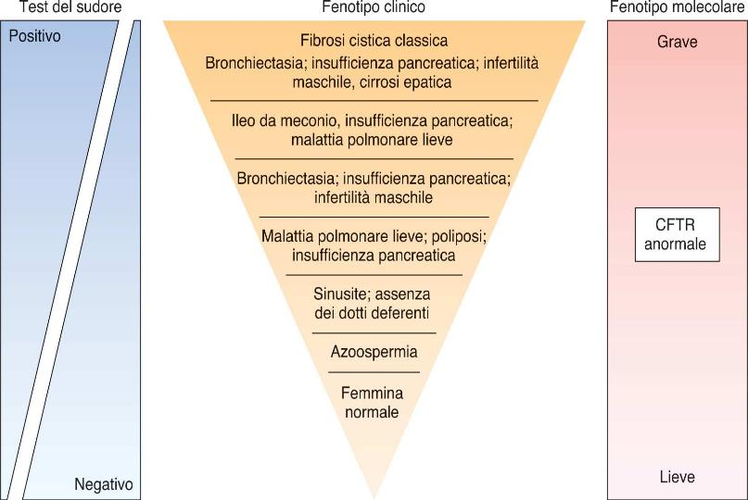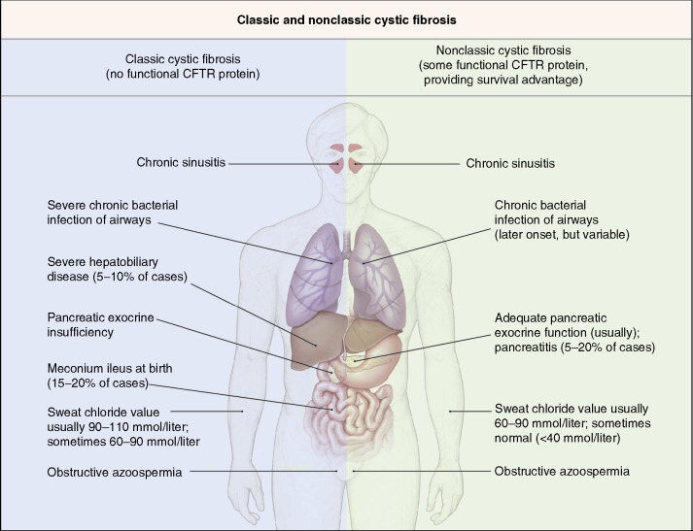

**Perché si è conservato un gene di questo tipo nel corso dell’evoluzione?**

L’omozigote poteva morire, ma l’eterozigote è protetto dalla disidratazione. Nei paesi più poveri milioni di bambini muoiono per un’iperattivazione della CFTR: tossine batteriche o virus causano **diarrea** andando ad aumentare cAMP, che attiva la pKa, che fosforila il domain R con iperattivazione della CFTR e quindi perdita di NaCl, associata a grosse perdite di acqua che portano a morte per disidratazione. La fibrosi cistica interessa principalmente le razze caucasiche, ma la malattia è nata nei paesi più poveri come meccanismo di difesa contro la morte per disidratazione da diarrea. La mortalità infantile fino agli inizi del 900 era diffusa anche qui da noi e moltissimi bambini morivano per diarrea; chi era portatore sano del gene mutato della CFTR era protetto dalla morte infantile per disidratazione. Quindi il gene si è mantenuto per questo vantaggio contro la morte infantile con la disidratazione. Ricordare che la CFTR non è legata solo alla fibrosi cistica, ma anche a questa condizione.